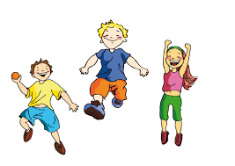
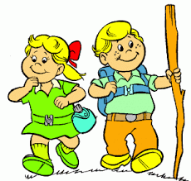

ŠPORTNI DAN NA DALJAVO
RAZRED: 4. DATUM: 18. 5. 2020
TEMA: POHODNIŠTVO, VAJE ZA RAZVOJ GIBALNIH SPOSOBNOSTI, SKRB ZA ZDRAVJE

Dragi učenci in starši!

V ponedeljek, 18. maja, bomo izvedli nekoliko drugačen športni dan na daljavo. Glavni namen je, da se v družbi vaših bližnjih odpravite na pohod in predvsem uživate v gibanju v naravi!

Športni dan bomo razdelili na dva dela: POHOD Z GOZDNO OLIMPIJADO IN AKTIVNOSTI DOMA.

Prosimo, da se držite splošnih navodil v času epidemije, izpostavimo najpomembnejše: Izogibate se javnih površin, stiku z vsemi, ki niso člani vaše družine.
Kot pa velja za vse športne aktivnosti, pa je pomembno predvsem to: pred odhodom v gozd se obvezno zaščitite proti klopom, bodite primerno oblečeni, pijte tekočino, poslušajte svoje telo (ne pretiravajte), primerno pripravite prostor za vadbo (odstranite vse nevarne, ostre predmete…). V gozdu še posebej bodite pozorni na podrta drevesa, suhe veje, ki lahko padajo, ovire na tleh… Bodite previdni tudi z vsem orodjem, ki ga boste uporabljali.
Večino vaj lahko izvedete vsi učenci, seveda vam lahko, če ne zmorete sami, pomagajo drugi člani družine, lahko pa kakšno vajo tudi izpustite. Izogibajte se plezanja na višini.

Ker je športni dan zanimiva aktivnost za vse učence, mi ob koncu opravljenih dejavnosti posredujte kakšno fotografijo (iz vsakega dela po eno) in izpolnjen vprašalnik, ki je na koncu navodil.

Verjamemo, da vam bodo aktivnosti športnega dne na daljavo všeč in boste vsi člani družine uživali! Ostanite zdravi in fit!
Vaši učitelji
POHOD (2x 30 min)
Preden se odpravite na pohod, dobro in zdravo zajtrkujte. Oblecite in obujte se primerno za pohod, imejte več plasti oblačil, da se lahko, ko vam bo toplo, slečete in ko se ohlajate, nazaj oblečete. V nahrbtnik si dajte pijačo, lahko tudi kakšen posladek. S seboj vzemite košaro (ali večjo vrečko) in vrtne škarje ali nož (previdno z nožem!), da boste lahko v košaro nabirali predmet s škarjami ter rezali in odstranjevali morebitne ostre štrleče veje.
Za cilj pohoda si izberite gozd, ki je čim bolj razgiban, kjer boste našli tudi kakšen štor, podrto drevo in podobno. Priporočamo vsaj pol ure pohoda v eno smer.
Pomembno je, da spoštujemo naravo, kar pomeni, da vse smeti odnesemo s seboj domov, ne vznemirjamo živali, ne uničujemo rastlinja, spoštujemo tudi privatno lastnino.
Na poti ne pozabite opazovati prebujanja narave, ptičjega petja, lepote domačega kraja ….
Ko najdemo primeren prostor v/ob gozdu, se najprej ogrejemo:
10 x JUMPING JACK  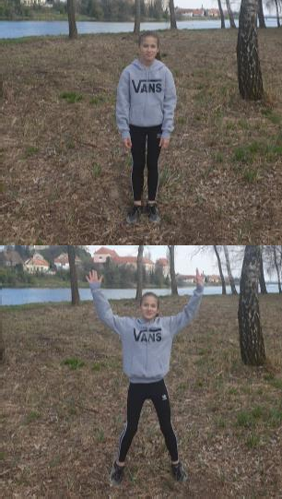 | IZPADNI KORAK LEVO IN DESNO  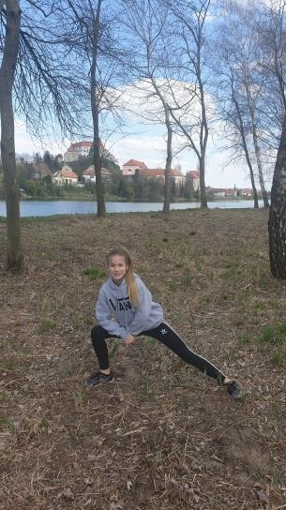 | IZPADNI KORAK NAPREJ  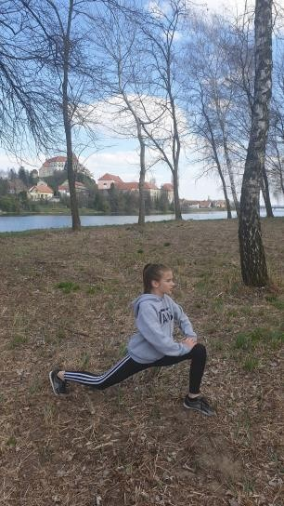 | ODROČENJE V IZPADNEM KORAKU  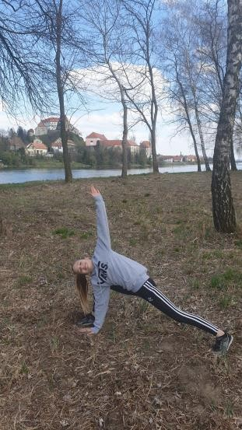
10 x ODKLON LEVO IN  DESNO  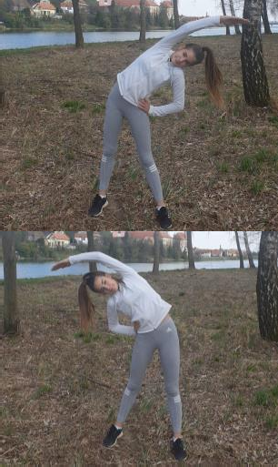 | 10 x PREDKLON  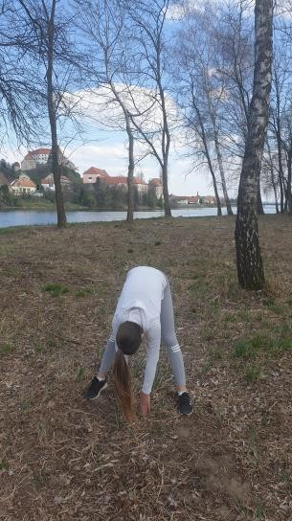 | DOTIK PRSTOV NA  NOGI (15 sekund)  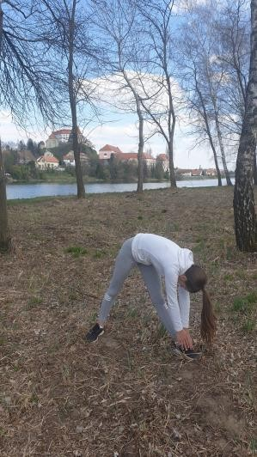 | NE POZABITE NA  PITJE TEKOČINE  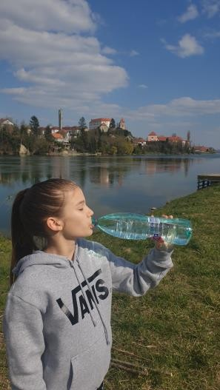

OGREVANJE PRED OLIMPIJADO – vaje, ki so ti neznane, zamenjaj s svojo vajo (15 min)

GOZDNA OLIMPIJADA: GOZDNA GIMNASTIKA (15 min)
Sledi prva disciplina gozdne olimpijade – GOZDNA GIMNASIKA. Preizkusi se v čim več vajah!

HOJA PO DEBLU:  Naprej, nazaj,…  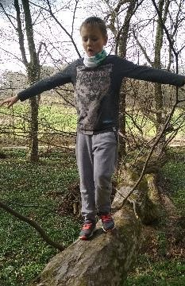 | Poizkusi še kakšen obrat, prednoženje, zajemanje..  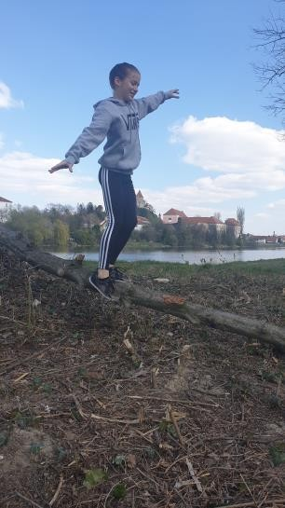 | …naredi lastovko…  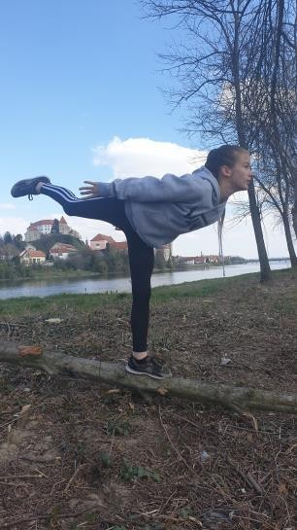 | …splazi se pod deblom (5 x)…  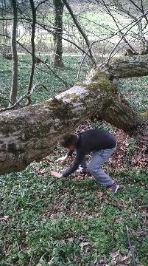
…naredi sklece v opori (10 x)… |  | …splezaj po deblu v opori na rokah… | …v položaj stoje na rokah (samo za spretnejše)…  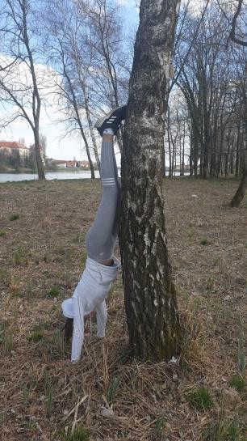
…sonožno preskakuj deblo v opori na rokah…  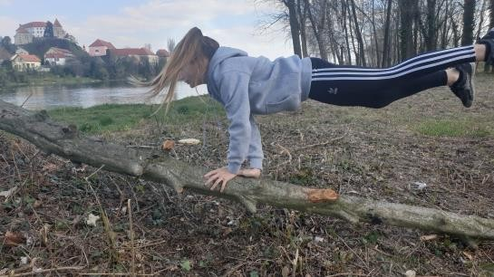 |  | … v opori na rokah se plazi po deblu…  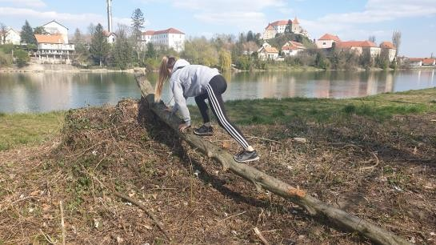

Ti je uspelo? Čestitke, malo se spočij, spij nekaj tekočine in se pripravi za naslednjo disciplino!

GOZDNA OLIMPIJADA: GOZDNA ATLETIKA (15 min)
Sedaj pa je na vrsti še GOZDNA ATLETIKA. Bodi previden, da se ne spotakneš. Pri metih preveri, da pred tabo ni nikogar.

…tek okoli drevesa 30 sekund v vsako smer…  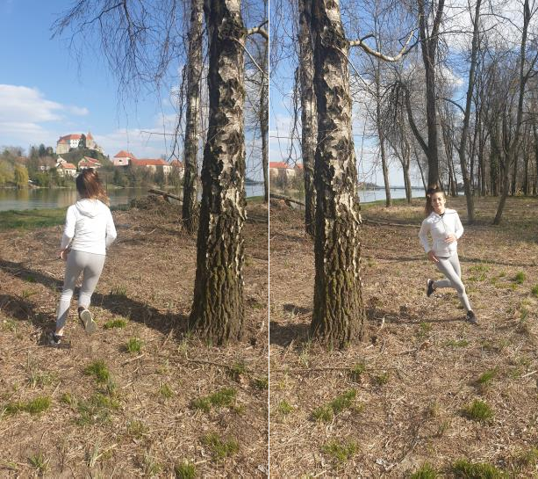 |  |  | …izziv: v 1 min se dotakni čim več dreves…  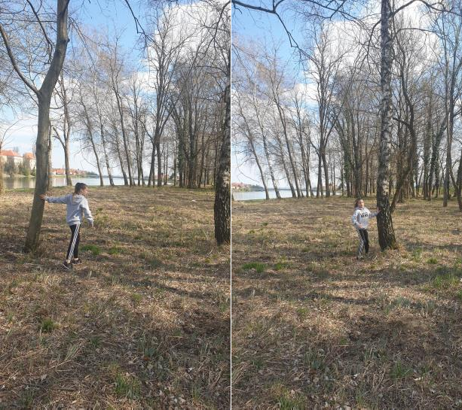
…skoči in dotakni se najvišje veje, ki jo dosežeš…  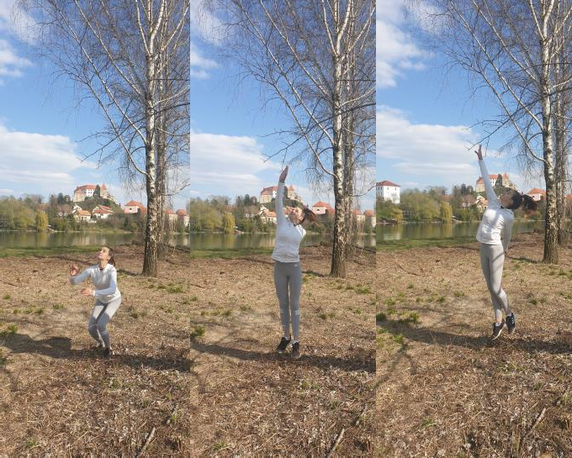 |  |  | …5 x iz štora ali debla skoči v globino…  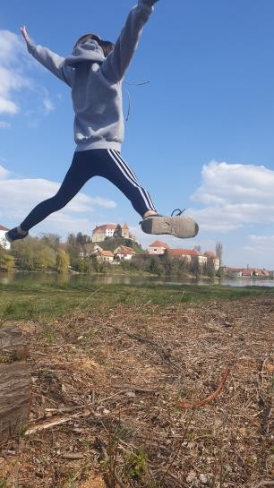 | …5 x preskoči deblo…  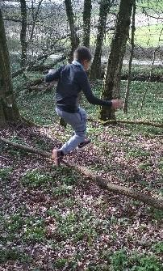
…vrzi storž čim dlje…  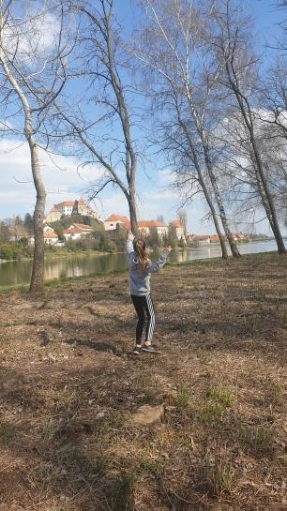 | …poišči palico in jo meči kot kopje…najprej z mesta, potem z zaletom…  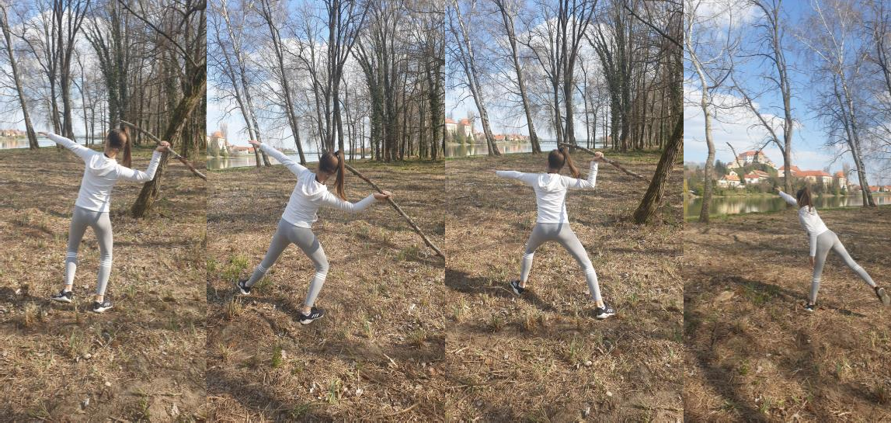
…poišči kamen in ga suni čim dlje…  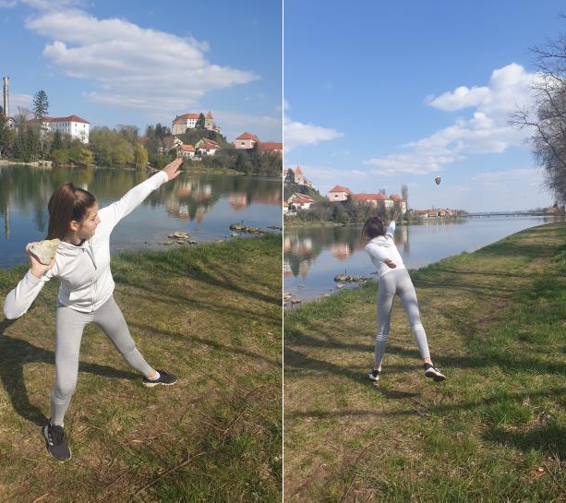 |  | …z objemom drevesa se zahvali gozdu…  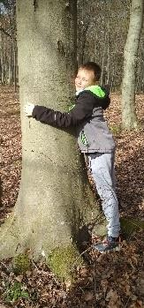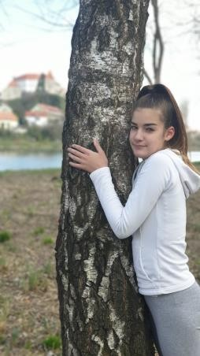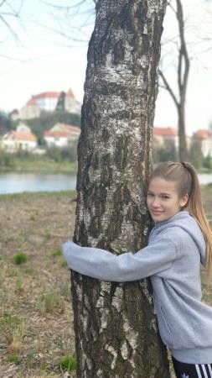

PREDEN ODIDEŠ IZ GOZDA IN NA POTI DOMOV…

(če si se odločil za izdelavo loka)  Nareži nekaj tankih vej dolžine približno 1 meter, najboljša je trstika, ki raste ob vodi, ali kake druge, čim bolj lahke in ravne.  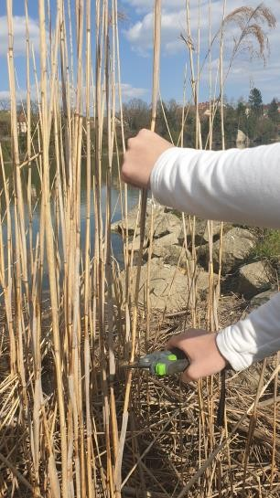 | (če si se odločil za izdelavo loka)  Odreži vsaj eno vejo (ne sme biti suha, čim bolj naj bo prožna, da se ne zlomi, ko jo upogneš, najprimernejša je leska) dolžine približno 1,5m in enakomerne debeline približno 2 cm.  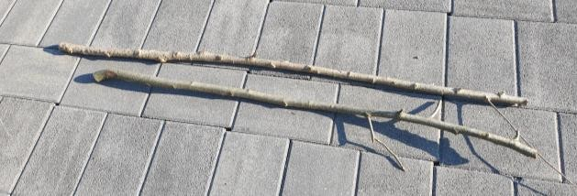  (če si se odločil za ustvarjanje iz naravnih materialov)  V gozdu in na poti domov nabiraj v košaro razne rastline in predmete, iz katerih boš kasneje ustvarjal doma…  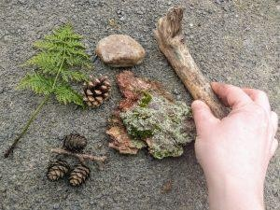 | Sedaj pa je že čas, da se odpraviš domov! Ne pozabi ničesar v gozdu. Uživaj na poti domov, previdno z nožem… Opazuj naravo… Se vidimo!  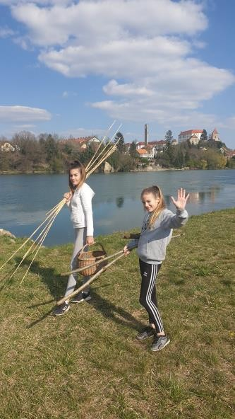

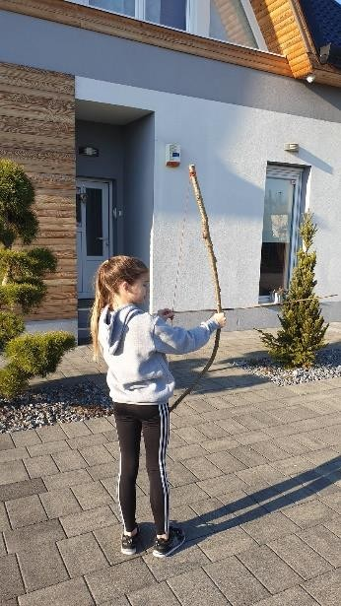
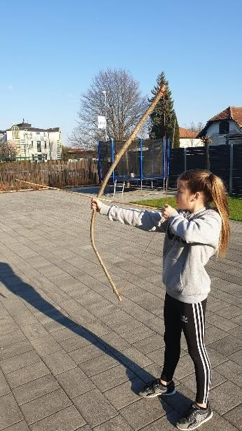
POPOLDANSKA AKTIVNOST DOMA (60 min):
Izberi eno aktivnost (če pa imaš čas in voljo, pa lahko več) tvoji starosti in spretnosti primerno:
- IZDELAVA LOKA IN STRELJANJE Z LOKOM
- IZDELAVA KOLAJNE
- USTVARJANJE IZ NARAVNIH MATERIALOV
IZDELAVA LOKA IN STRELJANJE Z LOKOM
Preden se lotiš izdelave loka, si oglej posnetek: https://www.youtube.com/watch?v=aF5KPVz1J7Q

Iz tankih vej, ki si jih nabral v gozdu, odreži enakomerne puščice. Na eni strani lahko narediš zarezo za tetivo, na drugi pa oblepiš z lepilnim trakom, da je puščica obtežena in ni ostra.  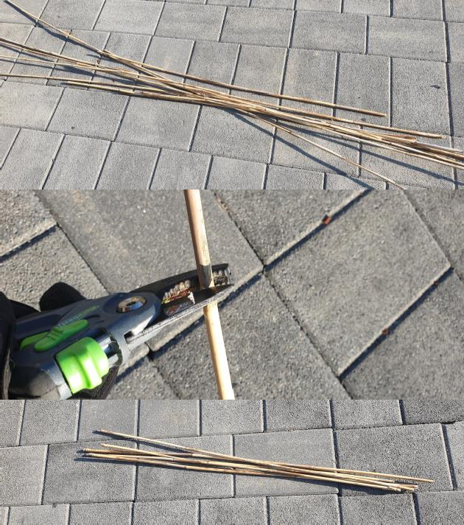 | Iz veje, ki si jo odrezal v gozdu, boš naredil lok. Na vsakem koncu veje oguli konec ali naredi zarezo, da tetiva ne zdrsne z loka. Za tetivo uporabi vrvico, ki je dovolj močna. Najprej naveži vrvico na eni strani, nato upogni vejo in zaveži na drugi strani in dobil boš preprost lok!  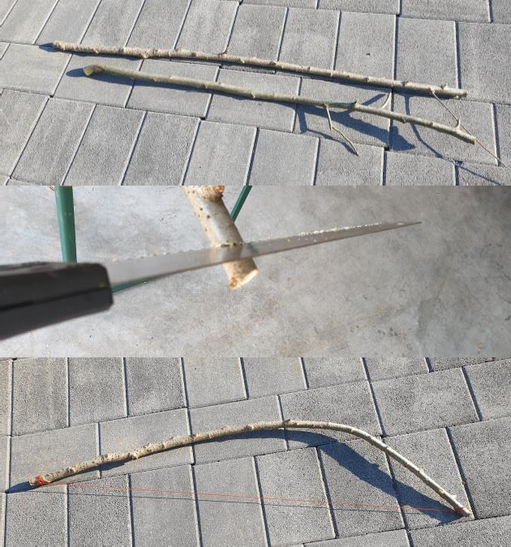
Prvo pravilo pri streljanju je, da nikoli ne meri v ljudi ali kamor koli, kjer bi lahko z izstrelki koga poškodoval!  Pri streljanju te naj budno spremljajo starši. | Loka ne napenjaj preveč, da te tetiva ne udari ali da lok ne poči.  Ciljaš lahko v kakšno drevo, v balo slame (na koncu ne pozabi odstraniti vse puščice) ali stiropor.

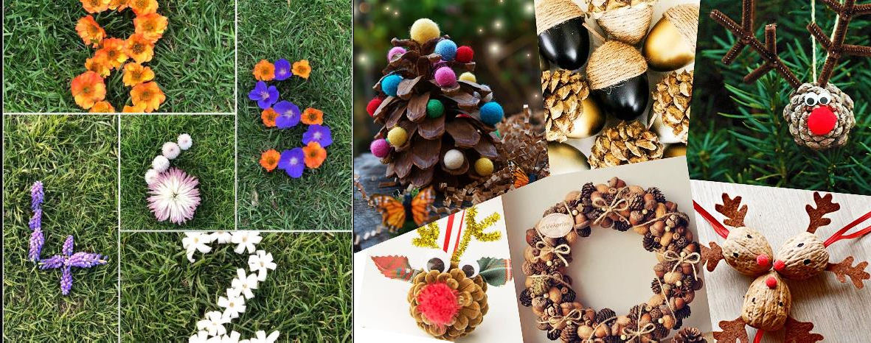
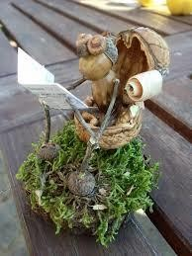
IZDELAVA KOLAJNE
Za tako odlično izveden športni dan si zaslužiš kolajno! Učenci tretjega triletja si jih že lahko izdelate sami, tudi spretnejši in izkušenejši učenci drugega triletja, učencem prvega triletja pa pri izdelavi pomagajte starši.
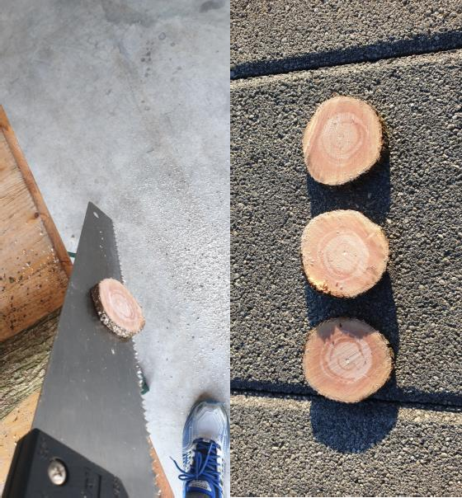
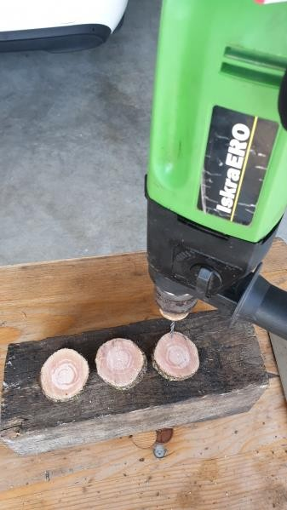
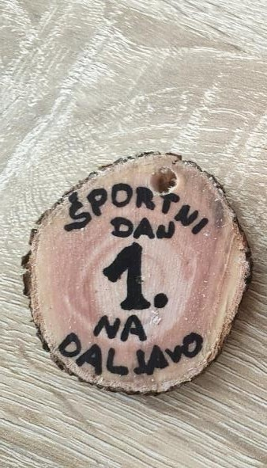
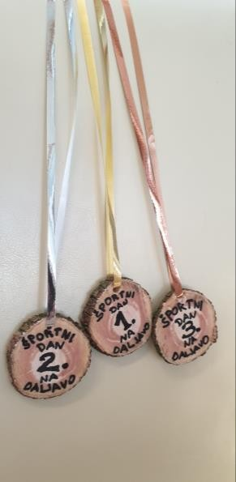
Približno 5 cm debelo vejo/deblo razžagaj na za prst debele kolobarje. Potrebuješ jih toliko, kot vas je bilo udeležencev športnega dne v družini. Z vrtalnikom zvrtaj luknjo za vrvico…
Pridobljene kolobarje ustrezno okrasi z napisom. Predlagamo, da si vsi udeleženci zaslužite 1. mesto! Skozi luknjico zaveži trak in kolajna je narejena!!!! ČESTITAMO!

USTVARJANJE Z NARAVNIM MATERIALOM
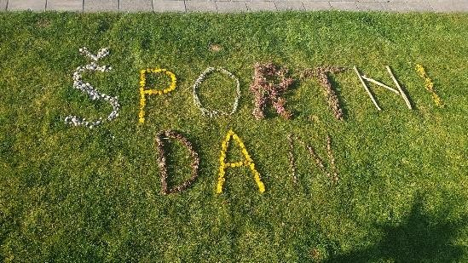

Pri ustvarjanju izdelkov iz naravnih materialov ti dopuščamo veliko svobode. Nekaj idej: ustvari napis na temo športnega dne, ustvari številke ali račune, okraske, venčke, živali,… karkoli. Uporabi raznovrstne pripomočke (lepilo, škarje,….)

Za konec izpolni še vprašalnik in ga skupaj s fotografijami obeh delov športnega dne pošlji na moj naslov.

DRUGO TRILETJE (4. – 6. razred):
Zapiši 5 besed, ki te spomnijo na zdravje:

Kako daleč si sunil kamen, vrgel palico? Oceni razdaljo.

Od 1-10 oceni, kako ti je bila všeč »gozdna olimpijada«?

Napiši nekaj svojih občutkov o športnem dnevu na daljavo.

